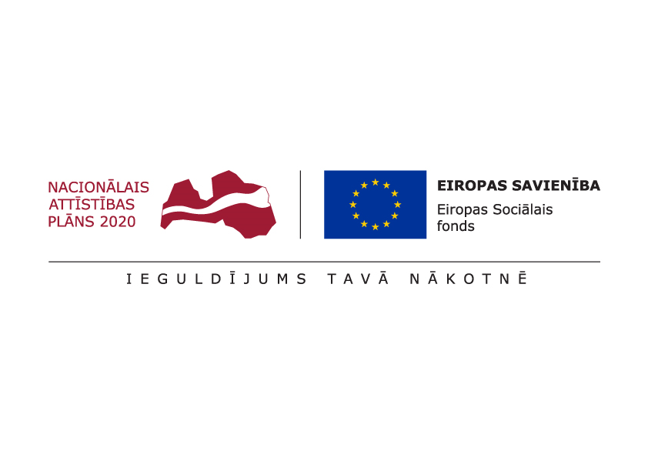

ESF projekts “Pasākumi vietējās sabiedrības veselības veicināšanai Balvu novadā”

Nr. 9.2.4.2/16/I/050

TIRGUS IZPĒTE

**Lektora par veselīga uztura popularizēšanu izvēle**

Informācija par pasūtītāju:

|  |  |
| --- | --- |
| Nosaukums | Balvu novada pašvaldība |
| **Reģistrācijas numurs** | 90009115622 |
| **Adrese** | Bērzpils iela 1A, Balvi, Balvu novads |
| **Kontaktpersona** | Irēna Začeva |
| **Tālruņa Nr.** | 64521029, mob.26327162 |
| **Faksa Nr.** | 64522453 |
| **e-pasta adrese** | irena.zaceva@balvi.lv |
| **Darba laiks** | 08:30 - 17:00 |

|  |  |
| --- | --- |
| Mērķis | Veselību uztura popularizēšana iedzīvotāju vidū. |
| Vieta | Balvi |
| Laiks | 2017.gada 1.septembris – 2019.gada 31.decembris |
| Mērķa grupa | Novada iedzīvotāju, pedagogi, seniori, personas ar invaliditāti un citi interesenti |
| Saturs un aktivitātes | Lekcija par veselīga uztura pamatprincipiem, tādējādi saglabājot veselību un pagarinot mūža ilgumu. Lekcijas, veselīga uztura popularizēšanai, vadīs kvalificēti speciālisti.  Lekcijas notiks katru gadu 1 lekcija 2.ceturksnī, 2017.gadā 3.vai 4.ceturksnī.  Lekcijas ilgums 1h.  Uz lekcijām tiks aicināti pašvaldības un izglītības iestāžu pārstāvji, skolu pedagogi un bērnu vecāki, veselības aprūpes speciālisti, seniori, pašvaldības speciālisti. |
| Speciālisti | Vismaz viens speciālists, kas atbilst vismaz šādām prasībām:  **uztura speciālists** – iegūta augstākā izglītība veselības aprūpē un uztura speciālista kvalifikācija; pieredze vismaz 3 izglītojošu pasākumu (lekciju, lekciju ciklu, semināru, grupu nodarbību un/ vai citu izglītojošu pasākumu) vadīšanā par uztura tēmu (iesniedz informāciju par vadītājiem pasākumiem, vēlamas atsauksmes.)  **pārtikas tehnologs** – iegūta augstākā izglītība, pārtikas tehnologa kvalifikācija; pieredze vismaz 3 izglītojošu pasākumu (lekciju, lekciju ciklu, semināru, grupu nodarbību un/ vai citu izglītojošu pasākumu) vadīšanā par uztura tēmu (iesniedz informāciju par vadītājiem pasākumiem, vēlamas atsauksmes)  **Dietologs** - iegūta augstākā izglītība veselības aprūpē, dietologa kvalifikācija, ir pieredze vismaz 3 izglītojošu pasākumu (lekciju, lekciju ciklu, semināru, grupu nodarbību (t.sk. meistarklašu) un/vai citus izglītojošu pasākumu) vadīšanā par uztura tēmu (iesniedz īsu pasākumu aprakstu un vēlamas atsauksmes). Obligātas latviešu valodas zināšanas. |
| Pienākumi | Pienākumos ietilpst nodarbību programmu sastādīšana. Pakalpojuma sniedzējam jāsagatavo informatīvs materiāls, kas izdalāms visiem semināra dalībniekiem, kā arī ir elektroniski pieejams un tālāk izmantojams pašvaldības vajadzībām – ir publiski pieejams un publicējams pašvaldības mājaslapā.  Sagatavotais informatīvais materiāls satur koncentrētu informāciju, būtiskāko par lekcijā apskatītajām tēmām. |
| Kas jāietver piedāvājuma cenā | Pakalpojuma cenā iekļaut transporta izmaksas, visus LR likumdošanā noteiktos nodokļus un nodevas. |
| Cita informācija | Pretendents nodrošina visu nodarbībām nepieciešamos materiālus un inventāru. |

* Pretendents kopā ar **finanšu piedāvājumu**, iesniedz **aprakstu par sevi un iepriekšējo pieredzi** (**pievieno CV**), obligāti jāiesniedz kvalifikāciju apliecinošs dokuments.

**Prasības piedāvājuma noformējumam:** Piedāvājumu sagatavot  saskaņā ar pielikumu Nr.1 pieteikuma veidlapu, piedāvājumus var iesniegt personīgi, pa pastu vai elektroniski.

**Piedāvājums jāiesniedz līdz** **2017.gada 7.septembrim, Bērzpils iela 1A, Balvi, Balvu novads, LV-4501 vai elektroniski**: [irena.zaceva@balvi.lv](mailto:irena.zaceva@balvi.lv)

Sagatavoja:

Balvu novada pašvaldības Finanšu un attīstība nodaļas

Projektu vadītāja Irēna Začeva

Pielikums Nr.1



**PIETEIKUMS**

**DALĪBAI BALVU NOVADA PAŠVALDĪBAS TIRGUS IZPĒTĒ**

**Lektora par veselīga uztura popularizēšanu izvēle**

ESF projekta “Pasākumi vietējās sabiedrības veselības veicināšanai Balvu novadā”

Nr. 9.2.4.2/16/I/050 ietvaros

Informācija par pretendentu:

|  |  |
| --- | --- |
| Nosaukums / Vārds, Uzvārds |  |
| **Reģistrācijas numurs** |  |
| **Adrese** |  |
| **Kontakttālrunis** |  |

|  |  |  |  |
| --- | --- | --- | --- |
| **Izglītības iestāde** | **2017.gads** | **2018.gads** | **2019.gads** |
| Lekcijas par veselīgu uzturu | 1 lekcija | 1 lekcija | 1 lekcija |
| **Vienas nodarbības cena bez PVN** |  |  |  |
| **Vienas nodarbības cena ar PVN** |  |  |  |
| Vēlamais lekciju datums |  |  |  |

***Atbildīgās amatpersonas paraksts, atšifrējums***